**МІНІСТЕРСТВО ОСВІТИ І НАУКИ УКРАЇНИ**

**НАЦІОНАЛЬНИЙ УНІВЕРСИТЕТ «ЛЬВІВСЬКА ПОЛІТЕХНІКА»**

Інститут комп’ютерних технологій, автоматики та метрології

Кафедра електронних обчислювальних машин



**Звіт**

Лабораторна робота №2

З дисципліни: “ Системне програмування ”

Тема: " Змішане програмування на мовах С та Асемблер"

Варіант 12

Виконав: cт. гр. КІ-38

Папіш Олександр Ростиславович

Керівник: асистент каф. ЕОМ

Козак Н.Б.

ЛЬВІВ 2020

**Мета роботи**

Оволодіти навиками створення програм, частини яких написані різними мовами програмування. Засвоїти правила взаємодії між програмними модулями різних. 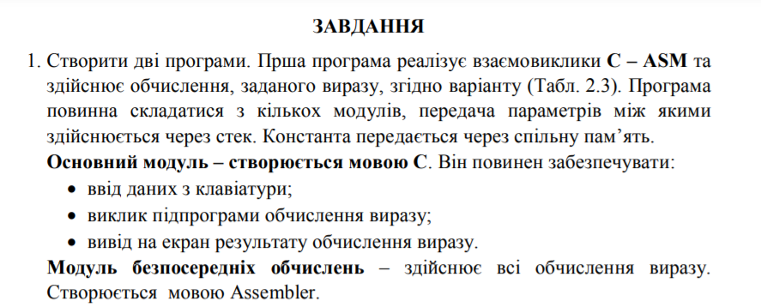

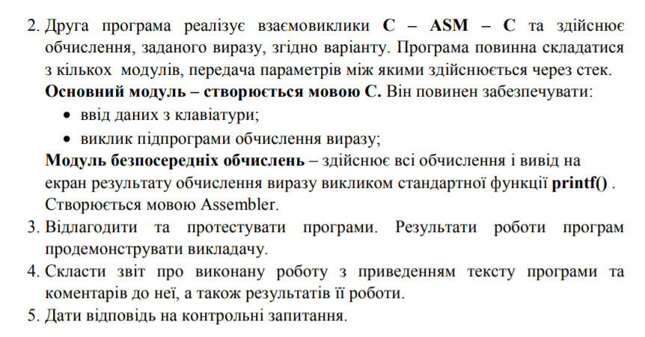



**Код програми №1**

// main.cpp

#define _CRT_SECURE_NO_WARNINGS

#include <stdio.h>

#include <conio.h>

extern "C" int calc(int, char, short);

extern "C"

{

int K = 0x7055E0AC;

};

int main() {

int b = 0;

char e = 0;

short f = 0;

int res = 0;

printf("Enter numbers:\n");

printf("B = ");

scanf("%d", &b);

printf("E = ");

scanf("%hhd", &e);

printf("F = ");

scanf("%hd", &f);

res = calc(b, e, f);

printf("Result is: %d\n", res);

_getch();

return 0;

}

// calc.asm

.386

.model flat, c

EXTRN K:dword

PUBLIC calc

.data

.code

calc PROC

; f = [ebp+8]

; e = [ebp+12]

; b = [ebp+16]

push ebp

mov ebp, esp

; B/2;

mov eax, [ebp+8]

sar eax, 1

; K + B/2

add eax, K

; K + B/2 - 4*F

xor ebx, ebx

mov bx, [ebp+16]

sal ebx, 2

sub eax, ebx

; K + B/2 - 4*F - E

mov ebx, [ebp+12]

sub eax, ebx

pop ebp

ret

calc ENDP

END

**Результат виконання програми**

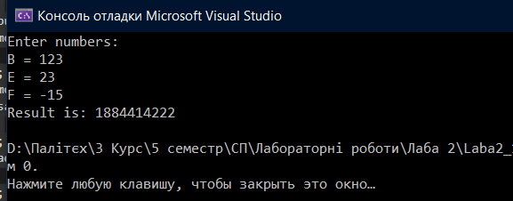

**Код програми №2**

// main.cpp

#define _CRT_SECURE_NO_WARNINGS

#include <stdio.h>

#include <conio.h>

extern "C" int calc(int, char, short);

extern "C"

{

int K = 0x7055E0AC;

};

int main() {

int b = 0;

char e = 0;

short f = 0;

printf("Enter numbers:\n");

printf("B = ");

scanf("%d", &b);

printf("E = ");

scanf("%hhd", &e);

printf("F = ");

scanf("%hd", &f);

calc(b, e, f);

_getch();

return 0;

}

// calc.asm

.386

.model flat, c

includelib "C:\masm32\lib\msvcrt.lib"

EXTRN K:dword

extern C printf:proc

.data

format db "Result = %d", 13, 10, 0

.code

calc PROC

; f = [ebp+8]

; e = [ebp+12]

; b = [ebp+16]

push ebp

mov ebp, esp

; B/2;

mov eax, [ebp+8]

sar eax, 1

; K + B/2

add eax, K

; K + B/2 - 4*F

xor ebx, ebx

mov bx, [ebp+16]

sal ebx, 2

sub eax, ebx

; K + B/2 - 4*F - E

mov ebx, [ebp+12]

sub eax, ebx

pop ebp

push eax

push offset format

call printf

pop eax

pop eax

ret

calc ENDP

END**Результат виконання програми**



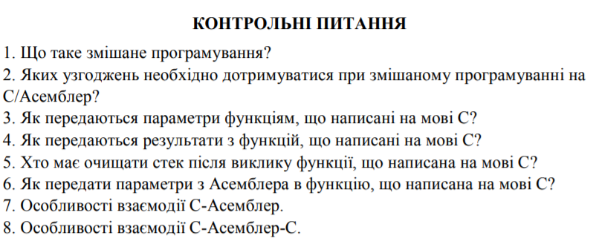

**Відповіді:**

**1)** Змішане програмування це використання декілька мов програмування в одному проекті.

**2)** Потрібно звертати увагу на узгодження імен, прийнятих в С, на підкреслення і узгодження типів.

**3)** Параметри функціям, що написані на мові С передаються через стек.

**4)** Результати з функцій передаються через наперед визначені регістри.

**5)** Після виклику функції стек має очищати програміст.

**6)** Параметри передаються через стек.

**7)** Потрібно узгоджувати всі імена.

**8)** Потрібно очищати стек.

**Висновок**: на даній лаборатоній роботі я оволодів навиками створення програм, частини яких написані різними мовами програмування. Засвоїв правила взаємодії між програмними модулями різних.